МИНИСТЕРСТВО ОБРАЗОВАНИЯ РЕСПУБЛИКИ БЕЛАРУСЬ
УЧРЕЖДЕНИЕ ОБРАЗОВАНИЯ
«МОГИЛЕВСКИЙ ГОСУДАРСТВЕННЫЙ УНИВЕРСИТЕТ
ИМЕНИ А.А. КУЛЕШОВА»
СОЦИАЛЬНО-ГУМАНИТАРНЫЙ КОЛЛЕДЖ

Дисциплина
Конструирование программ и языки программирования

ОТЧЁТ
по лабораторной работе № 2

Разработка линейных программ

Учащийся В.А.Бондарьков
Группа ПОСШ-21
Проверила О.А.Дробышевская

Могилев 2022
Цель работы: выработать умение разрабатывать линейные программы.

Техническое обеспечение: Клавиатура, дисплей, мышь, ноутбук.

Программное обеспечение: Операционная система Windows ,Visual Studio C#, MS Word.
СОДЕРЖАНИЕ отчета

- Задание: Напишите программу для расчета функции, согласно номеру варианта (4)
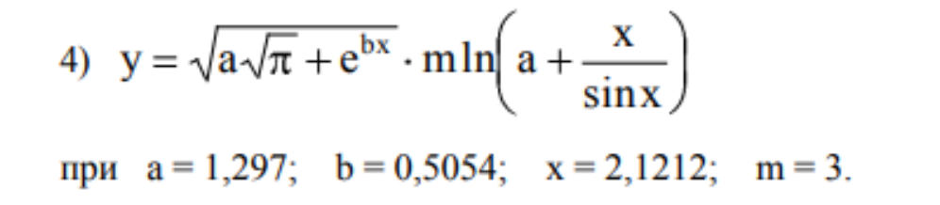

Решение:
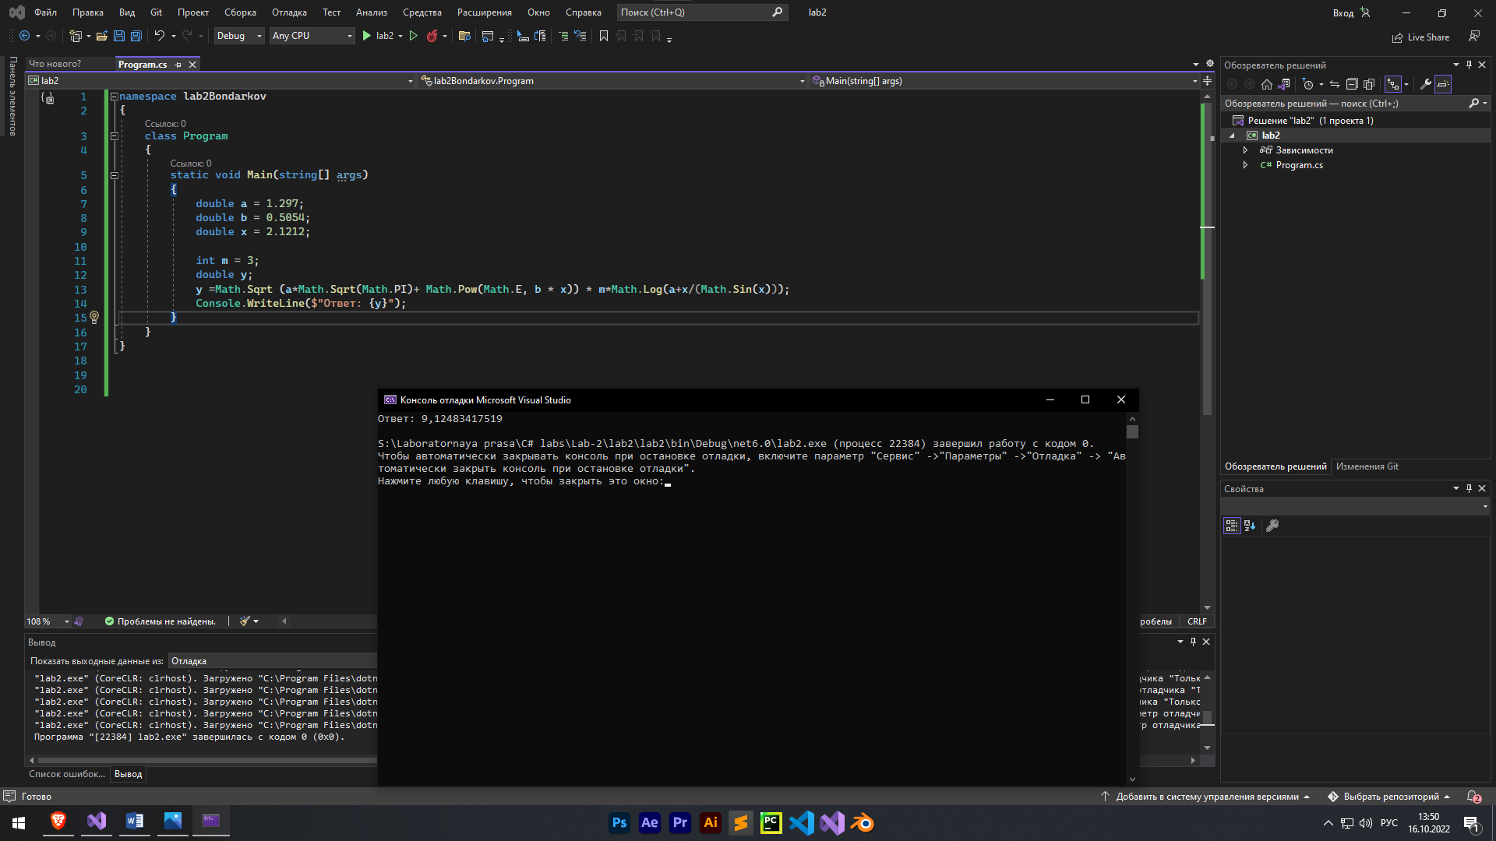
Листинг программы:
namespace lab2Bondarkov
{
class Program
{
static void Main(string[] args)
{
double a = 1.297;
double b = 0.5054;
double x = 2.1212;

int m = 3;
double y;
y =Math.Sqrt (a*Math.Sqrt(Math.PI)+ Math.Pow(Math.E, b * x)) * m*Math.Log(a+x/(Math.Sin(x)));
Console.WriteLine($"Ответ: {y}");
}
}
}

- Задание: Написать программу, реализующую функцию согласно варианту задания (4). Исходные данные вводятся с клавиатуры.
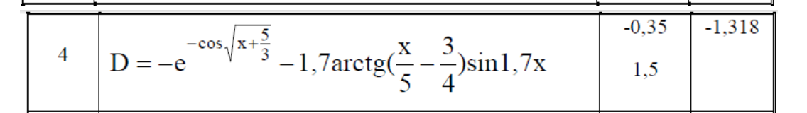Решение:
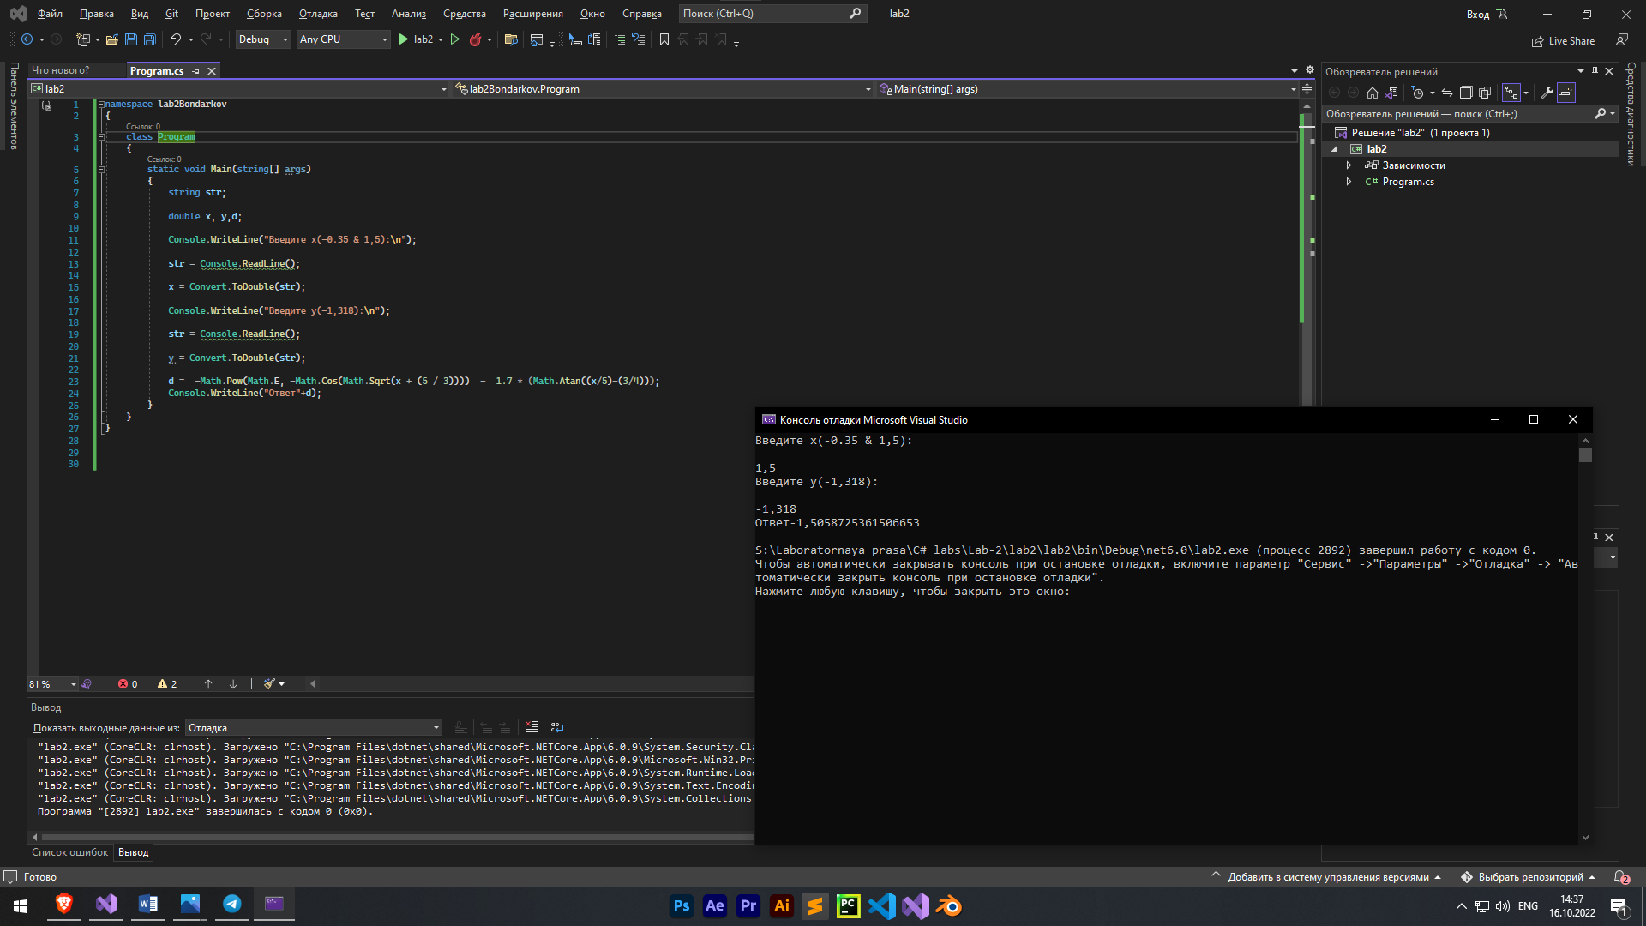

Листинг программы:
namespace lab2Bondarkov
{
class Program
{
static void Main(string[] args)
{
string str;

double x, y,d;

Console.WriteLine("Введите x(-0.35 & 1,5):\n");

str = Console.ReadLine();

x = Convert.ToDouble(str);

Console.WriteLine("Введите y(-1,318):\n");

str = Console.ReadLine();

y = Convert.ToDouble(str);

d = -Math.Pow(Math.E, -Math.Cos(Math.Sqrt(x + (5 / 3)))) - 1.7 * (Math.Atan((x/5)-(3/4)))*Math.Sin(1.7)*x;
Console.WriteLine("Ответ"+d);
}
}
}

Контрольные вопросы

- Вопрос: как записываются операторы начала и конца программы?

Ответ: Раздел операторов начинается зарезервированным словом begin (начало), далее следуют операторы языка, отделенные друг от друга точкой с запятой. Завершает раздел зарезервированное слово end. (конец) с точкой. Пример: begin {Начало программы} write ('Введите два числа: '); {Вывод запроса на экран} readln (A, B); {Ввод значений A и B с клавиатуры}.

- Вопрос: Какой метод позволяет организовывать вывод данных на экран? Какие способы существуют?

Ответ: для вывода информации на консоль мы уже использовали встроенный метод Console.WriteLine. То есть, если мы хотим вывести некоторую информацию на консоль, то нам надо передать ее в метод Console.WriteLine

- Вопрос: Какие типы данных существуют в C#?

Ответ:
Целые типы: sbyte, byte, short, ushort, int, uint, long, ulong
Типы, в которых сохраняются данные с плавающей запятой (соответствуют вещественному типу): float, double, decimal
Символьный тип: char
Логический тип: bool
Строчный тип: string

- Вопрос: что такое переменная?

Ответ: Переме́нная — это математический объект, который занимает некоторое множество значений (как правило, числовых) и в его пределах может, как «ползунок», изменять своё значение. Переменные используются, в частности, в задании математических выражений.

- Вопрос: для чего необходим класс Math пространства имен System? Перечислите некоторые математические функции (минимум 4).

Ответ: предоставляет константы и статические методы для тригонометрических, логарифмических и иных общих математических функций.
Abs(Decimal) | Возвращает абсолютное значение числа Decimal.
Abs(Double) | Возвращает абсолютное значение числа двойной точности с плавающей запятой.
Abs(Int16) | Возвращает абсолютное значение 16-битового целого числа со знаком.
Abs(Int32) | Возвращает абсолютное значение 32-битового целого числа со знаком.
Abs(Int64) | Возвращает абсолютное значение 64-битового целого числа со знаком.
Abs(SByte) | Возвращает абсолютное значение 8-битового целого числа со знаком.
Abs(Single) | Возвращает абсолютное значение числа одинарной точности с плавающей запятой.
Acos(Double) | Возвращает угол, косинус которого равен указанному числу.
Asin(Double) | Возвращает угол, синус которого равен указанному числу.
Atan(Double) | Возвращает угол, тангенс которого равен указанному числу.
Atan2(Double, Double) | Возвращает угол, тангенс которого равен отношению двух указанных чисел.
Ceiling(Decimal) | Возвращает наименьшее целое число, которое больше или равно заданному десятичному числу.
Ceiling(Double) | Возвращает наименьшее целое число, которое больше или равно заданному числу с плавающей запятой двойной точности.
Cos(Double) | Возвращает косинус указанного угла.

- Вопрос: Каким преобразованием необходимо воспользоваться, для того чтобы получить числовое значение?

Ответ: Для преобразования string в число используется вызов метода Parse или TryParse, который можно найти в числовых типах (int, long, double и т. д.), или используются методы в классе System.Convert.

- Вопрос: что называется управляющей последовательностью? Какие существуют управляющие последовательности?

Ответ: Специальную группу представляют управляющие последовательности Управляющая последовательность представляет символ, перед которым ставится слеш. И данная последовательность интерпретируется определенным образом. Наиболее часто используемые последовательности:
'\n' - перевод строки
'\t' - табуляция
'\\' - слеш

